**元 智 大 學**

**資 訊 工 程 學 系**

**專題製作成果報告**

**基於即時影像串流之車禍事件標記技術**

**專 題 生：鄭翔尹、林宗業**

**學 號：1031510、1033357**

**指導教授：陳柏豪**

中 華 民 國 106 年 月

目 錄

1. 前言3
   1. 系統的三大優勢3
2. 研究目的5
   1. 研究背景5
   2. 構想分析6
3. 研究方法8
   1. 系統功能與架構8
      1. 車禍事件偵測客戶端（Client）9
      2. 雲端儲存處理伺服端（Server）12
   2. 所用技術介紹14
      1. 車禍事件偵測客戶端（Client）14
      2. 雲端儲存處理伺服端（Server）15
4. 系統可行性分析與雛形系統現況 20
   1. 系統可行性分析20
   2. 雛形系統現況22
5. 與目前應用服務之差異性23
6. 潛在商業價值24
7. 結果與討論26
8. 參考文獻27
9. 前言

隨著道路交通量的增長，交通事故發生率也不斷地上升，由此造成的道路堵塞大幅提高車禍救援的時間，且會產生嚴重的車輛堵塞、無法行駛與連續車禍等風險，引起了社會廣泛的關注，對於駕駛者來說，如何快速找到替代道路避開因車禍而塞車的路段，是當下最需要解決的問題。因此，為了解決以上問題，我們團隊運用了自動偵測並標記車禍事件的技術，設計與製作出一款APP，可安裝於行車紀錄器內，使用者能透過此技術得知目前發生車禍的路段，希望能即時通知大量行駛中的車輛改道，進而解決因車禍所造成的救援時間延遲、交通阻塞、連續車禍風險等問題。

* 1. 系統的三大優勢

1. 準確性

本系統包含兩部分：雲端儲存處理伺服端與車禍事件偵測客戶端。在客戶端，我們基於Android平台自主開發了一款車禍事件自動偵測APP，其功能是行車過程中沿路收集前方發生車禍事件的道路影像，採用Google Cloud Vision API [1]進行車禍事件值之檢測，車輛的GPS坐標位置資訊是經由客戶端透過網路回傳的，我們系統能夠隨時獲取即時位置資訊，並將Google Cloud Vision API回傳的機率值上傳到伺服器端，藉由Voting機制確保車禍事件是確實發生的，大大提升本系統的準確性。

1. 時效性

無論是主幹道或者小巷，無時無刻都會有車輛在行駛，一旦有車禍事件發生，只要車禍現場附近有我們的使用者，就能不斷地回傳車禍現場的位置資訊，而我們系統接收到回傳的資訊後，會立即分析其場景是否包含有車禍事件，若確定此地點發生車禍，將立即標記在地圖上，因此可以做到車禍的即時標記與更新，迅速地更新車禍資訊供人查看。

1. 範圍性

路上行駛的車輛很多，而且每位使用者要去的目的地都不同，使得無論是大路還是小巷，都會有車輛在行駛，而只要車禍現場附近有我們的使用者，本系統就能夠獲得車禍的位置資訊，無論是主幹道還是鄉間小路，都能得知是否有車禍事件發生，因此本系統的範圍性非常廣。

我們的地圖系統保留現有地圖工具的優點，解決所存在的缺點。與其他地圖工具相比，我們系統具有突出的優勢，有著大部分地圖都沒有的車禍事件查詢功能，若和有車禍事件查詢功能的地圖相比，也有著它們所沒有的時效性、準確性和範圍性三大優勢，讓汽車駕駛們不會再受到車禍事件延遲、誤判的困擾。使用者無需提前下載任何軟體，隨時隨地都能在任何一臺智慧型裝置上登錄網頁，查看最即時的車禍事故發生訊息，使用者得知目前發生車禍的路段後，便能快速地找到替代道路，當即做出行車路線的調整，避開因車禍事件所造成的塞車路段，節省掉不必要的時間。用戶可透過瀏覽網頁的方式體驗到精準、豐富的車禍事件查詢服務。當越多用戶使用這個系統，判別車禍事件的Voting機制便會更加精準。我們希望藉由我們的產品為使用者提供豐富且優質的服務，讓地圖系統更快更好地深入民眾的生活中、讓使用者享受到真正的快樂出遊。

1. 研究目的
   1. 研究背景

隨著社會的發展，人們的生活節奏越來越快，汽車成為大多數民眾的主要代步工具。由於汽車具有方便快捷的優點，使得擁有車輛的 民眾與日俱增，導致道路車流量急劇上升，交通事故問題日趨嚴重，如下圖一所示，紐約、倫敦、北京、台灣等多數城市都存在嚴重的車禍事故問題。

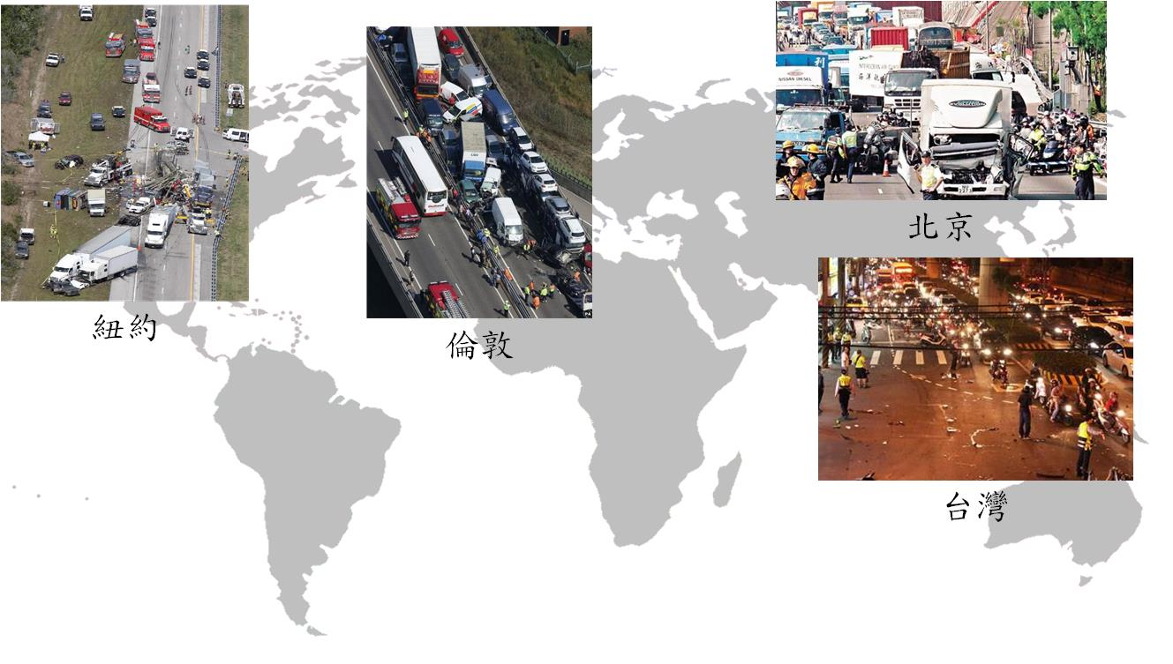

圖一、全球車禍事故情況示意圖

因車禍事件所引發的塞車問題一直困擾著民眾，平常只需要十分鐘的路程，由於塞車可能要多花半小時甚至一小時以上的時間，車輛的前進速度比路邊的行人還要慢，這對民眾造成了時間上和金錢上的浪費。一般來說，可以有效解決因交通事故所造成的塞車問題的方法為：讓駕駛者儘早得知目前發生車禍的路段，進而改變行駛的道路來避開塞車路段。由此可見，如何讓使用者提早得知欲行駛之路線當中是否有車禍事件發生成為當下最需要研究的方向。

* 1. 構想分析

過去傳統的地圖工具都針對塞車問題在各自的地圖上增加了路況查詢功能，但有著查詢車禍事件功能的地圖系統是少之又少，且某些地圖系統雖然有著查詢車禍事件的功能，但由於技術上的限制，都存在著更新速度慢、易誤判及車禍事件資訊量少等問題。目前使用較多的地圖工具有：Google Maps、Waze等，我們分別針對這兩種地圖系統進行優缺點分析：

Google Maps：方便簡單易操作，地圖資訊豐富，地圖查詢功能相對完善，雖支持路況查詢，但並無查詢車禍事件的功能，於是某地點若發生車禍事件，只會在車禍事件造成塞車後，於路況功能上顯示此路段塞車，無法解決因車禍所造成的塞車問題。

Waze：界面設計生動有趣，功能豐富，有大量根據社群的即時交通和道路消息，也有導航功能，最重要的是，Waze有著查詢車禍事件的功能，是靠著見義勇為的善心人士，看到有車禍、塞車等交通狀況，便回報到Waze，Waze再更新資訊給其他使用者查詢。但若是使用者忙於開車，沒時間回報，就不會標示出車禍事件，而且Waze是只要有人回報車禍資訊，就會直接標示在地圖上，並沒有確認車禍事件是否真實存在的動作，因此準確性較低，且Waze是依靠人工手動來更新車禍訊息的，因此更新速度會比自動更新的相對慢了點，時效性較低。

表1為以上兩種地圖系統與本地圖系統之比較：

|  |  |  |  |
| --- | --- | --- | --- |
| **地圖系統**  **功能** | **本系統** | **Google Maps** | **Waze** |
| 車禍查詢功能 | O | X | O |
| 時效性 | O |  | X |
| 準確性 | O |  | X |

表1、三種地圖系統與本系統的功能比較

1. 研究方法
   1. 系統功能與架構

本系統主要的設計思路是利用搭載於車上的行車記錄器來進行前方路面車禍事件機率的偵測，由Google Cloud Vision API分析其場景是否包含有車禍事件。並結合雲端計算平台，可於一次同時記錄多筆不同車輛回傳之某一路段車禍事件分析結果，精準判斷該路段是否發生車禍，在地圖上進行即時定位與標記，最後以Web的形式為使用者提供車禍事件查詢功能服務。

本系統主要包含車禍事件偵測客戶端與雲端儲存處理伺服器端兩部分。如下圖一所示。

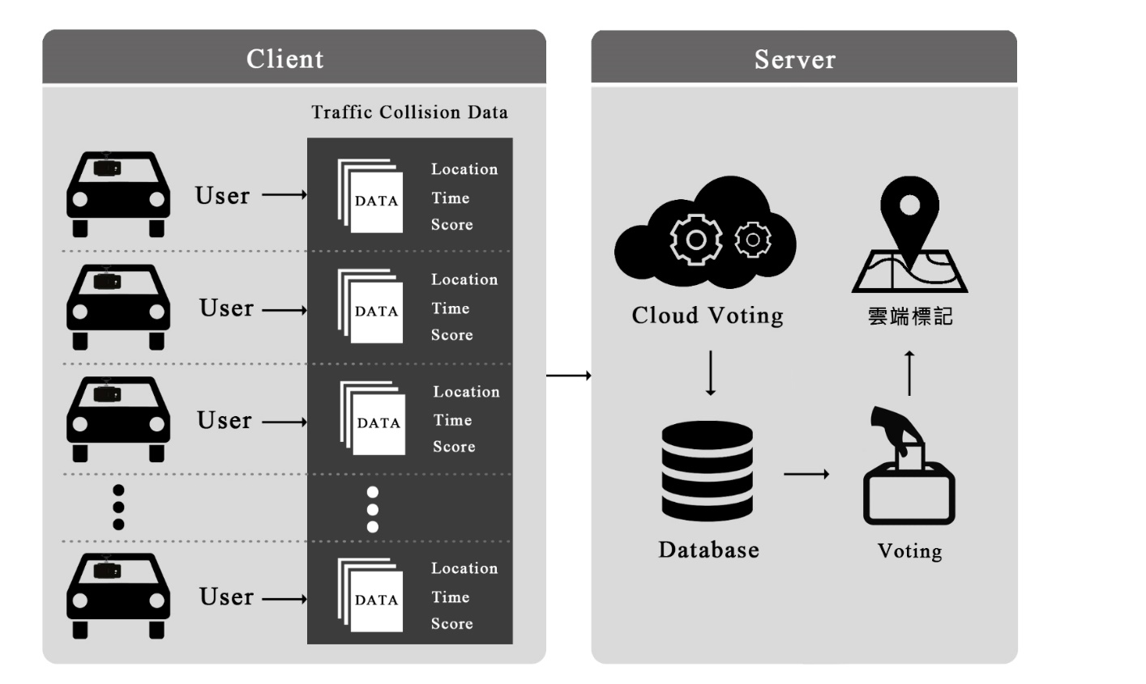

圖一、基於即時影像串流之車禍事件標記系統架構

* + 1. 車禍事件偵測客戶端（Client）

1. 客戶端架構的搭建

以下圖二是客戶端的架構示意圖：

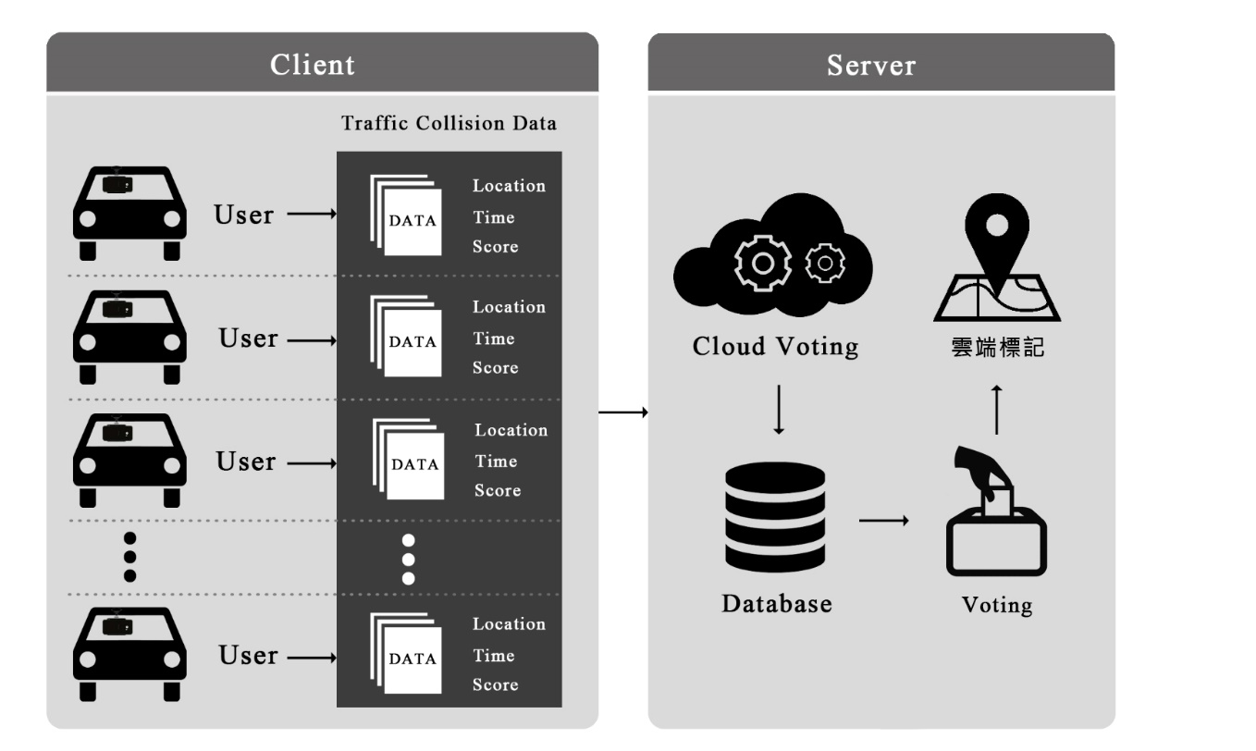

圖二、客戶端的架構示意圖

1. 功能設計概述

在客戶端，我們基於Android平台自主開發了一款APP。由於現有的行車記錄器有非常多都是搭載著Android作業系統，因此APP很容易移植到行車記錄器上使用。在行車過程中，行車記錄器能自動地沿路拍攝前方的行車畫面。基於Google Cloud Vision API的分析技術來實現車禍事件的檢測，並取得該畫面為車禍事件的機率值，再利用GPS定位取得自身當前所在的坐標位置，透過網路將上述兩者資訊回傳至伺服器端。目前APP主要是透過搭載於車輛上的Android手機來進行性能的測試，圖三為本系統搭載於車輛上的示意圖。

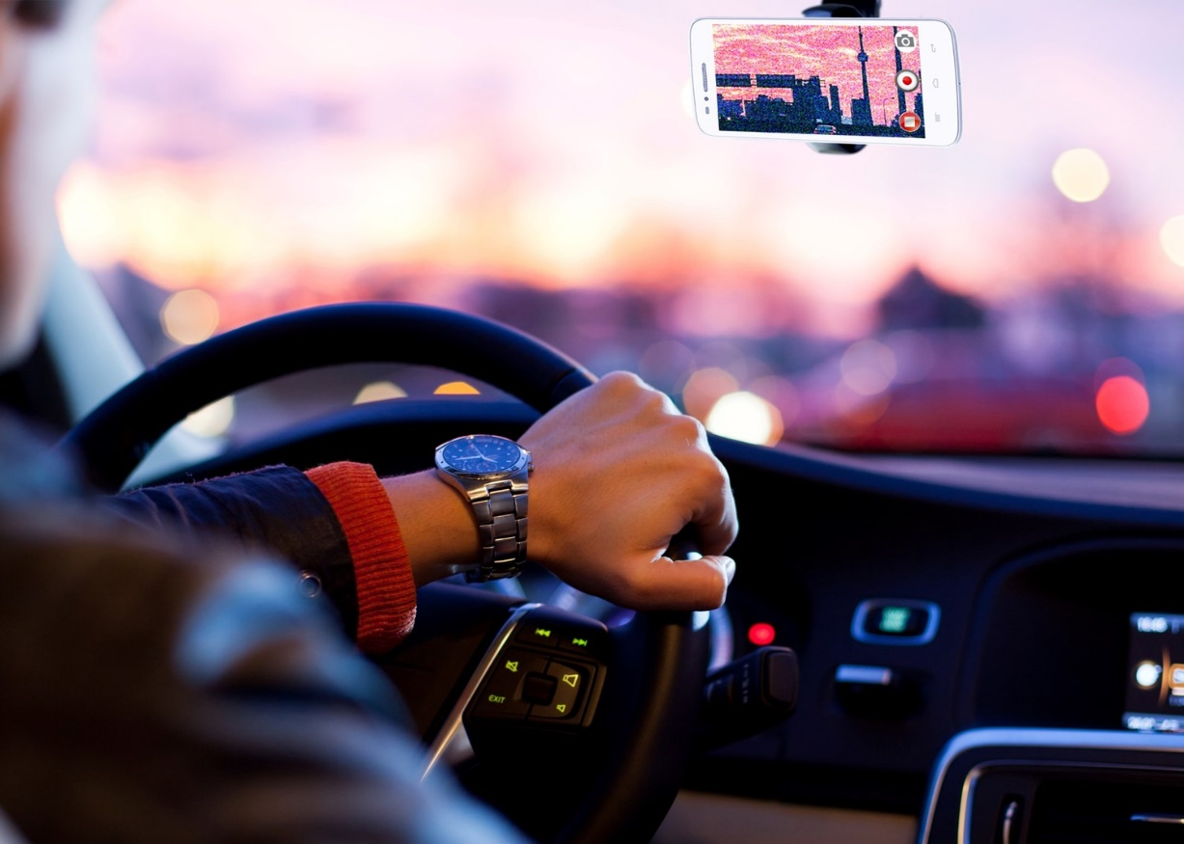圖三、本系統搭載於車輛上的示意圖

本系統採用Google Cloud Vision API來進行車禍事件的分析，

透過Google Cloud Vision API強大的圖片分析功能，可以自動的判斷前方路面是否有車禍事件發生，只要有車禍發生，就可以偵測出來，且準確率非常高。

本系統是對前方路面進行車禍偵測，並且將Google Cloud Vision API分析過後判斷為非車禍的事件都過濾掉，因此只會偵測出車禍事件，保證了系統的準確性。另外，客戶端是即時偵測車禍事件、即時回傳資料，伺服端會根據回傳的資訊即時進行機率值的計算，再將其座標位置標示在地圖上，保證了系統的時效性。

與Waze的車禍標記之方法相比，我們系統的優勢在於我們是自動偵測前方的路面，不需要使用者主動回報，只要本系統偵測到前方有車禍事件發生，就會立即將使用者的位置以及車禍事件機率值自動回傳到伺服端，而且回傳到伺服端後，還會進行Voting機制的分析，來確保車禍事件是確實發生的，最重要的是，這中間的過程全部都是自動化的，使得效率大幅提升，有效地解決了Waze所存在的準確性以及時效性的問題。

下圖9為客戶端的顯示畫面。

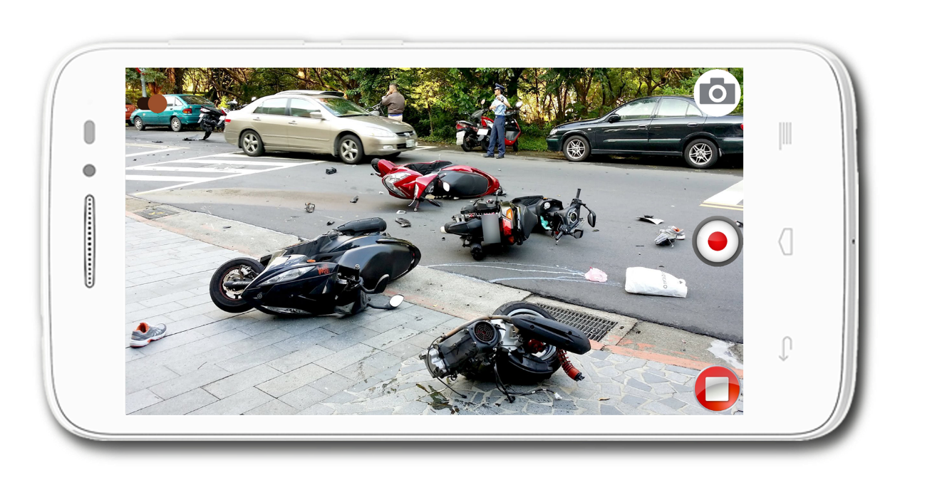

圖9、客戶端的顯示畫面

* + 1. 雲端儲存處理伺服端(Server)

1. 伺服器端架構搭建

圖四是伺服端的架構示意圖：

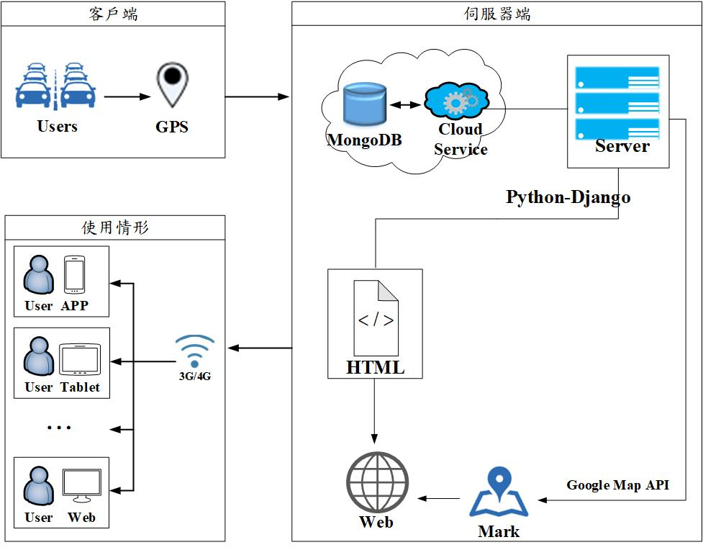

圖四、伺服端的架構示意圖

1. 功能設計概述：

將客戶端取得的車禍事件發生機率值以及具體座標位置，上傳至伺服器端。使用MongoDB[2]資料庫來儲存客戶端所回傳的資訊，伺服器端接受到上傳的機率值後會立即進行voting機制之運算，若運算後的機率值達到6成或以上時，就會即時的將此車禍事件標示在地圖上。使用者無需下載任何軟體，只要利用智慧型裝置進入本系統之網頁就能夠直接查看車禍事件地圖。

使用者在行車前，都可以通過手機、平板或者電腦等方式提前登錄我們系統的網頁，線上查看即時車禍事件地圖，如圖五所示。

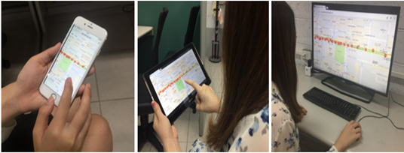

圖五、行車前使用情景演示圖

我們希望把路上行駛的每一輛車都化成車禍事件收集器，即時分享、交換道路資訊，共同構建出車禍事件地圖檢視交通系統，使資料的蒐集速度更快、更即時，進而使本系統的地圖資訊更豐富、更準確。

* 1. 所用技術介紹
     1. 即時車輛偵測客戶端

在客戶端，我們基於Android平台自主開發了一支智慧型即時車況偵測APP，軟體所使用的開發語言是[Java](http://baike.baidu.com/subview/29/12654100.htm)，使用Android Studio作為開發環境。選用Android平台是因為其具有以下優勢：

* + 1. 開放開源特性

開放的平台對我們客戶端APP的開發提供了一個廣闊的開發環境，能夠自由發揮，針對性地創造出我們所需要的功能軟體。開放的source code使軟體解決的方案更容易找到且更容易實施，可提供方便、實用的框架。

* + 1. 市場佔比

知名市場調查機構 [Gartner](http://www.gartner.com/newsroom/id/3609817) 公布了 2016 年第四季度市佔達到了 81.7%，而上年同期為80.7%，如圖八所示。而且現在市面上的行車記錄儀所支援的也都是Android作業系統，因此我們的APP很容易移植到Android手機或者行車記錄器上進行使用，有助於我們APP的推廣與應用。

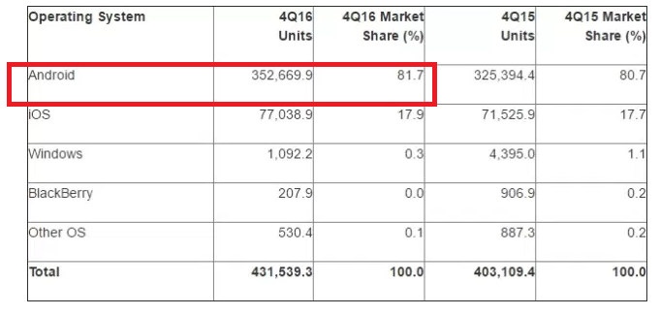

圖八、2016 年第四季度手機作業系統分布

* + 1. 雲端儲存處理伺服端
* 車禍事件偵測：利用Google Cloud Vision API，其允許開發人員通過易於使用的REST API中封裝強大的機器學習模型來了解圖像的內容。包括圖像標籤，臉部和地標檢測，光學字符識別（OCR）和顯式內容標記等。
* 網頁架構設計：在伺服器端，我們以Web的形式為用戶提供查詢功能服務。而在Web上，我們選擇Python-Django[4]架構作為開發框架，其具有的優點如下：

1. 只需啟動後台即可直接使用介面，進行網頁功能的開發。
2. Django將HTML頁面的設計和Python程式的編寫分離開，使得程式的改動對頁面不會產生影響，有助於提高效率，方便後期修改，也使網頁更容易維護。
3. 框架內容豐富全面，Django具備 Python資料庫查詢執行方法，因此非常適合用來開發資料庫驅動網站。

我們採用Django.contrib的admin[5]開發包實現後台的自動化管理，使用Python-Django框架進行Web伺服器的構建，構建出MCV框架結構，在HTML內嵌入Google Maps API JavaScript[6]來實現地圖的顯示，定位控制、疊層與用戶的操作事件回應等功能。

* 資料庫的搭建：我們使用MongoDB資料庫來儲存從客戶端回傳的坐標資訊。MongoDB是一個Schema-free的文檔資料庫，可以有多個Collection，每個Collection是Documents的集合。車輛在每個時刻所回傳的坐標由一個Documents來儲存，每輛車在不同時刻的全部位置資訊由Collection集合起來，因此MongoDB可以同時儲存很多不同車輛在各個時刻的位置資訊。與傳統SQL最大的區別是儲存的資料不受格式的限制，而且查詢語法簡單，直接使用JSON，相當的直觀。所支援的查詢語言很強大並且能夠進行動態查詢，具有高性能、易使用，可支援大型對象以及較複雜的數據類型等特點。Mongo Database資料儲存結構示意圖，如圖九所示：

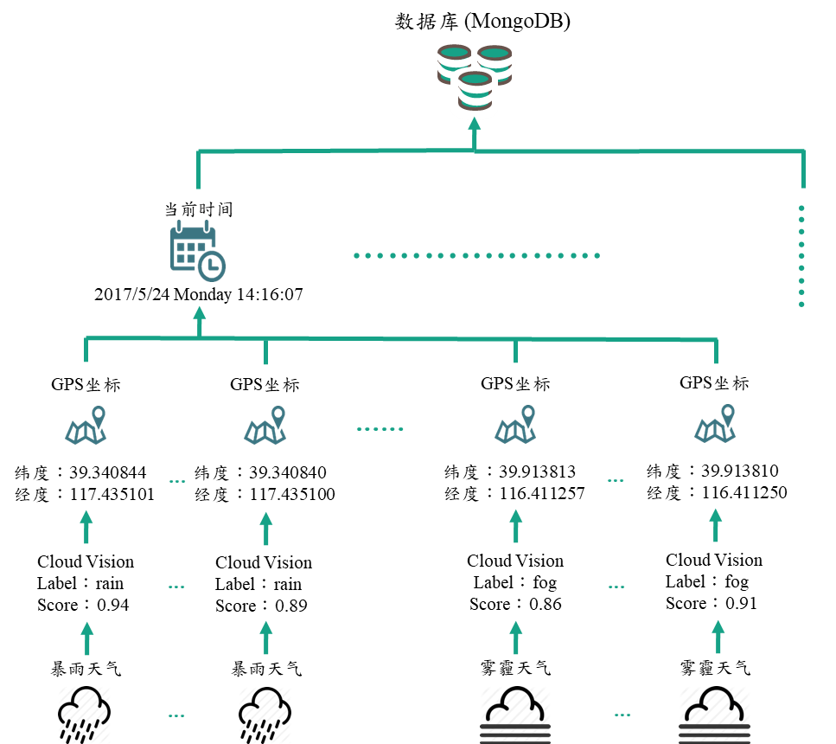

圖九、Mongo Database資料儲存結構示意圖

* 經緯度計算距離公式：我們使用Haversine公式計算出參考點鄰近十公尺的數據，Haversine公式如以下公式所示：

$$d=2R\sin^{-1}\left\{\sqrt{\sin^{2}\left(\frac{Δφ}{2}\right)+\cos\left(φ_{1}\right)\cos\left(φ_{2}\right)\sin^{2}\left(\frac{Δλ}{2}\right)}\right\}$$

當中𝑅＝半徑，𝑑＝距離，Δφ＝兩點緯度的差值，φ＝緯度，Δλ＝兩點經度的差值，透過Haversine公式能精準計算出參考點方圓十公尺的數據，如圖四所示。

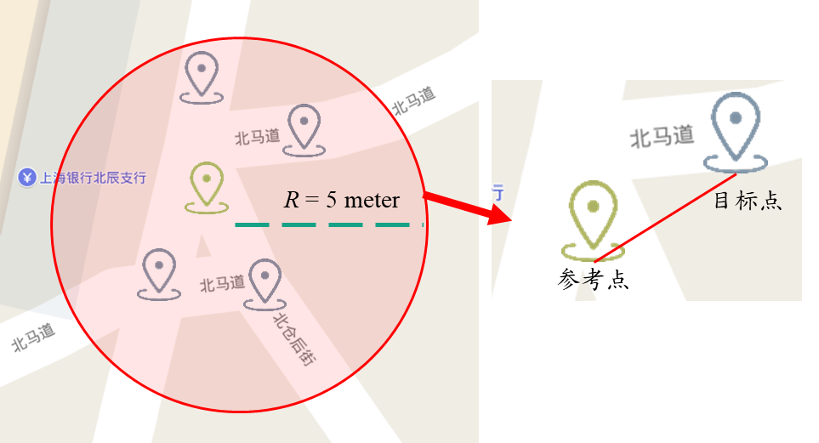

圖四、參考點與鄰近數據示意圖

* Voting機制：把參考點方圓十公尺的數據成功篩選出來後，我們會先定義出α值，把數據中Score大於等於α的值全表示為1，其餘的數據表示為0，如公式（1）所示：

$V_{i}=\left\{\begin{aligned}&1, if{ P}_{i}≥α \\ &0, otherwise\end{aligned}\right.$（1）

當中 ${ P}_{i}$ ＝此張照片之車禍事件機率值、α＝門檻值、 $V_{i}$ ＝此張照片之車禍事件結果。再將上式中得到的數據而且是方圓十公尺內的數據加總，再除以當前數據的數量，如公式（2）所示：

$T=\frac{\sum_{∀_{i}}{V_{i}}}{i}$（2）

當中 $i$ ＝鄰近十公尺內的車禍事件數量、 $T$ ＝總體車禍事件偵測機率。最後，我們再定義出β值，如果（2）式大於β，則表示此車禍事件成立，公式如下表（3）所示：

$D=\left\{\begin{aligned}&1, if T>β \\ &0, otherwise\end{aligned}\right.$（3）

當中β=總體之門檻值、D=群體車禍事件偵測結果。

最後，我們設定為每一分鐘執行一次方圓十公尺內的數據加總，因為若是低於一分鐘就更新一次資料，這樣會造成樣本太少而發生誤判的情況；若是高於一分鐘才更新一次資料，雖然樣本數多，預測結果會更精確，但會造成我們的更新速度太慢、時效性降低，因此我們認為，一分鐘是最剛好的更新時間。

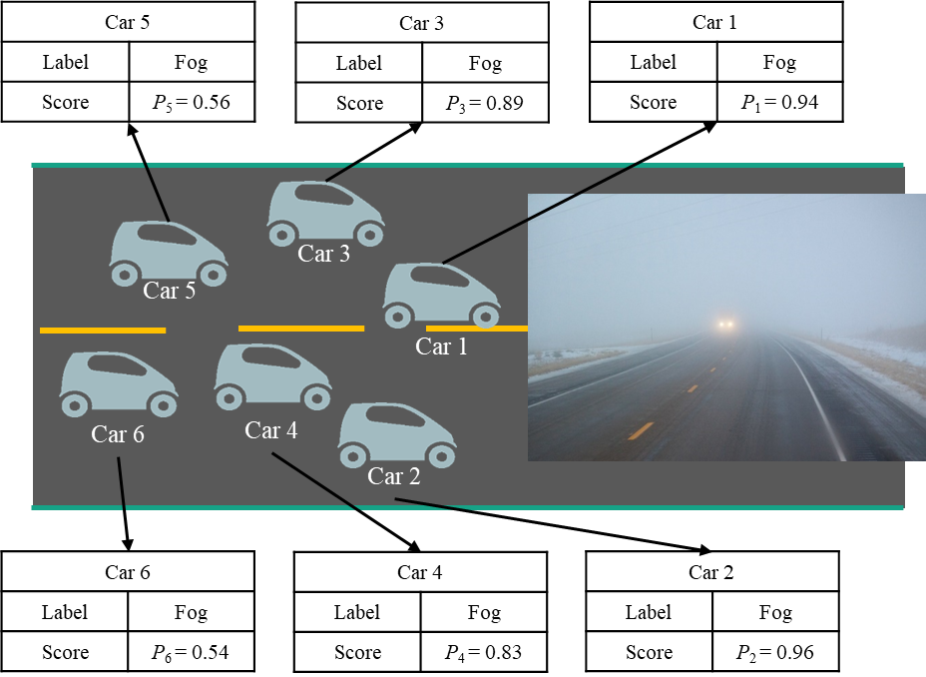

圖五、Voting範例示意圖

1. 系統可行性分析與雛形系統現況
   1. 系統可行性分析

預計我們的基於即時影像串流之車禍事件標記技術除了能夠用來查詢地圖上車禍事件的路況。當某條道路出現車禍事件時，讓尚未進入車陣當中的使用者可通過本系統提前知曉，然後快速尋找替代道路，當即做出行車路線的改變，避開塞車路段，以及即時通知警察機關疏通車潮，讓受困車陣的使用者迅速離開車陣中。我們的系統最大限度保證了地圖路況與實際道路同步，避免誤差的產生，提高實際路況的準確性。當越多用戶使用這個系統，本系統之車禍事件路況資訊便會越精準。

在未來，可將我們的地圖系統客製化成軟體與硬體兩部分：

1. 軟體方面

首先，我們可以與一些知名度較高的車廠合作，例如BMW、Audi等車廠，提供API server端口供他們進行自主的功能開發；另外也可以將我們系統的技術授權給車廠，他們可以將我們的APP嵌入車內自帶的行車記錄器，以此作為自己品牌的賣點進行宣傳。

其次，借由Web的高訪問量來吸引廣告商入駐，既達到廣告商的宣傳目的，也能使我們獲得收益。我們也可以與其協商，將我們系統的宣傳廣告投放到他們的平台上，這樣就能夠相互起到宣傳作用，促進產品的發展。

1. 硬體方面

我們可以順應熱潮，在各大實體與網路平台推出相應的智慧型行車記錄器，而我們的賣點在於除了有行車記錄器的基本功能之外，還能進行道路車禍事件偵測與定位處理，這是現在市面上傳統的行車記錄器所不具有的特點。我們的硬體體型上也會相較於現有的行車記錄儀來得更小更輕便，以此讓用戶可以享受到一系列我們產品所帶來的豐富且優質的服務。

* 1. 雛形系統現況

當客戶端鏡頭隨時拍攝道路上的畫面，並上傳圖片到Google Cloud Vision API，判斷是否有車禍事件的發生，且Google Cloud Vision API會回傳當前畫面為車禍事件的機率值，若是，則會將機率值連同當前座標，一併上傳到伺服器端，如圖六所示。

圖六、客戶端收到從API回傳的機率值

伺服端接收到客戶端連續不斷回傳的車禍事件資訊，使用MongoDB資料庫來進行大量資訊的儲存，伺服端接受到上傳的資訊，會即時進行voting處理，最後以Web的形式將即時的車禍事件狀況標記在地圖上，如圖七所示。

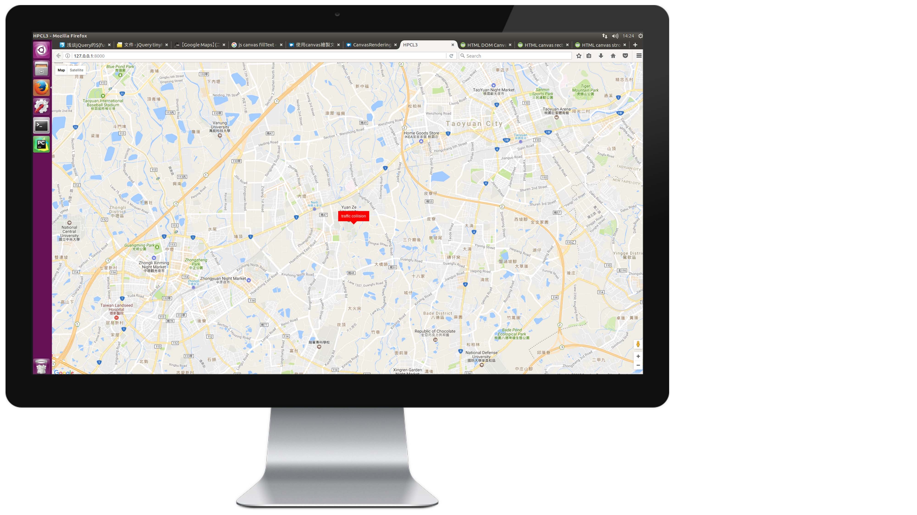

圖七、車禍事件狀況標記在地圖上

1. 與目前應用服務之差異性

車禍事件導致塞車的問題對道路使用者來說是困擾已久的問題，但是有著車禍標示功能的地圖系統是少之又少，且判斷出車禍事件的準確性也不高，導致使用者無法即時發現車禍事件進而找到替代道路，若車禍事件發生，但目擊者皆忙於開車，無法停下來撥打電話請警察機關處理，就會使塞車問題久久才能夠得到解決。因此，現在的趨勢是希望能有一款地圖工具，能夠讓使用者即時發現車禍事件的發生，將能迅速尋找替代道路來避開塞車。我們的基於即時影像串流之車禍事件標記技術具備時效性、準確性以及資訊範圍廣這三大特點，是現今有著車禍事件標記技術的地圖工具很難同時實現的。

本系統有效的解決了時效性，準確性以及範圍性這三大問題之後，將其轉變成我們地圖系統獨有的優勢。我們的基於即時影像串流之車禍事件標記技術，讓受因在車陣中使用者能夠迅速離開因車禍事件導致的塞車。使用者無需提前下載任何軟體，就能隨時隨地在任一臺智慧型裝置上登錄網頁進行當前位置附近之車禍事件查詢，遇到擁塞情況時，讓尚未進入車陣中的使用者能夠快速找到替代道路，當機立斷做出行車路線的改變，避開塞車路段，節約時間，也讓警員、救護人員等迅速協助車禍現場，加快疏通堵車，救治傷者。我們希望藉由我們的產品為使用者提供豐富且優質的服務，讓地圖系統更快更好地深入民眾的生活中，讓使用者不用再受到塞車的困擾。

1. 潛在商業價值

我們的車禍標記地圖系統除了具有準確性、實時性以及範圍性三大優點以外，關鍵在於改善多數人所遇到因車禍所造成的塞車之問題，

並具有下列競爭優勢：

1. 容易移植，市場潛力大

由於現今Android擁有廣闊的市場，而且現在市面上的行車記錄器所支援的幾乎都是Android作業系統，因此我們的APP很容易移植到任意一台行車記錄器上使用。另外，現在幾乎每台車輛都配備有行車記錄器，但是功能單一，只能用來拍攝行車路況。然而，現在只要在行車記錄器上安裝我們的車禍事件標記APP，駕駛者在行車前開啟APP後，無需做任何的設定與操作，行車記錄器就能夠自動檢測拍攝到的道路畫面是否有車禍事件的發生，而另一臺智慧型裝置可登錄本系統之網頁進行當前位置附近的車禍事件查詢。

1. 相容性高，無需學習，即可上手

我們的系統還有一大優勢，就是不受作業系統的限制。現有的地圖系統有些可能只單一支援Android或iOS系統，讓很多使用者遇到軟體與手機作業系統不相容的困擾，但是在我們的系統上，無需擔心此類問題，使用者不需下載任何軟體，透過任一臺智慧型裝置即可登入我們系統的網頁，隨時隨地在線查看道路是否有車禍發生。並以簡易操作為目標，任何年紀的使用者在第一次使用本系統都能夠快速輕鬆上手，用戶只需將行車記錄器置於車輛前方即可自動進行車禍事件的偵測。

目前市場上的行車記錄器大都支援Android作業系統，因此，我們的客戶端APP就是以Android系統作為基礎來開發，用戶就能在自己車內的行車記錄器上裝載我們的APP，將自身的車輛化成車禍事件蒐集器。甚至如果需求量大，我們可以順應熱潮推出相應的智慧型行車記錄器，讓用戶可以體驗到我們系統一系列產品所來的優質服務，享受到通行無阻的快感。

1. 結果與討論

交通事故對道路堵塞的傷害影響嚴重。在交通事故中，道路堵塞大幅提高車禍救援的時間且會產生嚴重的車輛堵塞、無法行駛與連續車禍風險。因此，我們研發出了自動偵測並標記車禍事件的技術，並在Android平台上自主開發了一款App，使它可加裝在行車紀錄器內，對前方路面自動進行車禍事件的偵測，希望能即時通知大量行駛中的車輛改道。我們系統有著大部分地圖都沒有的車禍事件查詢功能，若和有車禍事件查詢功能的地圖相比，也有著它們所沒有的時效性、準確性和範圍性三大優勢，讓汽車駕駛們不會再受到車禍事件延遲、誤判的困擾。若路上行駛的每一輛車都加裝了我們的App，即時分享、交換道路資訊，共同構建出車禍事件地圖檢視交通系統，就能使地圖系統更快更好地深入民眾的生活中、讓使用者享受到真正的快樂出遊。

1. 參考文獻

[1] Google Opens Its Cloud Vision API To All Developers，[https://techcrunch.com/2016/02/18/google-opens-its-cloud-vision-api-to-all-developers**/**](https://techcrunch.com/2016/02/18/google-opens-its-cloud-vision-api-to-all-developers/)

[2] Kristina Chodorow著，[鄧強](https://book.douban.com/search/%E9%82%93%E5%BC%BA) / [王明輝](https://book.douban.com/search/%E7%8E%8B%E6%98%8E%E8%BE%89) 譯， MongoDB: the definitive guide, second edition. MongoDB權威指南（第2版），人民郵電出版社，2014年1月(mongodb)

[3] 維基百科AJAX(非同步的[JavaScript](https://zh.wikipedia.org/wiki/JavaScript)與[XML](https://zh.wikipedia.org/wiki/XML)技術) ，<https://zh.wikipedia.org/wiki/AJAX>

[4]袁克倫/楊孟穎， It's Django - 用Python迅速打造Web應用，碁峰資訊股份有限公司，2015年5月。(Python-Django)

[5] Django Admin 管理工具，<http://www.runoob.com/django/django-admin-manage-tool.html>

[6] 劉月詩，徐蕙英. 精彩HTML與JavaScript網頁設計，網奕資訊科技股份有限公司，2004年11月